江苏省仪征中学2022-2023学年度第二学期高二地理学科导学案
期末模拟试卷1 选择题评讲
研制人：李学忠 审核人：林爱红
班级：__________ 姓名：__________ 学号：________ 授课日期：2023年6月19日
【自查自纠，合作交流】
题目 |  | 主要考点 | 年级情况 | 个人得分 | 错因分析
选择  题 | 1-3 | 粮食安全 | 95.4％ |  | （1）审题马虎，不注意划重点；  （2）必备知识不牢，未形成知识体系；  （3）基本概念、基本原理不清；  （4）读图表资料，提取重点内容能力弱；  （5）地理常识性知识点缺失，对初中地理知识掌握不牢；  （6）其他。
选择  题 | 1-3 | 生产活动集约经营 | 92.6％
选择  题 | 4-5 | 农业区位 | 38.7％
选择  题 | 4-5 | 粮食安全的措施 | 63.5％
选择  题 | 6-8 | 地球自转的地理意义 | 90.4％
选择  题 | 6-8 | 地球公转的地理意义 | 68.5％
选择  题 | 9-10 | 时间的计算 | 98.4％
选择  题 | 9-10 | 航天发射基地选址 | 65.6％
选择  题 | 9-10 | 航天发射基地选址 | 73.8％
选择  题 | 11-13 | 等高线的判读及计算 | 83.2％
选择  题 | 11-13 | 等高线的判读及计算 | 45.3％
选择  题 | 14-16 | 区域协调发展 | 93.1％
选择  题 | 14-16 | 产业转移 | 97.3％
选择  题 | 14-16 | 产业转移 | 56.2％
选择  题 | 17-18 | 产业结构升级 | 42.8％
选择  题 | 17-18 | 产业转移影响 | 39.5％
选择  题 | 19-20 | 农业区位条件 | 68.2％
选择  题 | 19-20 | 资源跨区域调配 | 92.4％
选择  题 | 21-23 | 大都市辐射 | 79.5％
选择  题 | 21-23 | 大都市辐射 | 82.1％
自主或交流后仍未能理解的题号：___________________________________________
【必备知识—得基础者得天下】
- 粮食安全：国家提出“藏粮于地”“藏粮于技”从耕地面积、培育良种、提高种粮积极性、做好农业生产基础设施建设等角度。
- 地球自转的地理意义：需要学生熟练掌握地球自转所产生的昼夜交替、产生时差、水平运动物体发生偏转，尤其是地方时和区时的计算，以及日期变更。
- 等高线地形图的判读、计算、应用：特别关注视角遮挡问题，相对高度差的计算。
- 区域协调发展：需要关注大都市辐射的影响因素、城市群的建设需要立足于自身优势，做到分工合作。
- 产业转移：产业转移的影响以及措施。
- 资源跨区域调配：关注资源跨区域调配的原因以及对调出区、调入区、沿线的影响。
【变式训练——举一才能反三】
（3-4变式题）卓乃湖地处青藏高原可可西里腹地，湖区多大风。2011年9月，卓乃湖因多年水位持续上升发生溃决，自此该区域风沙活动逐渐频繁。下图为卓乃湖溃决后形成的沙漠化范围图。
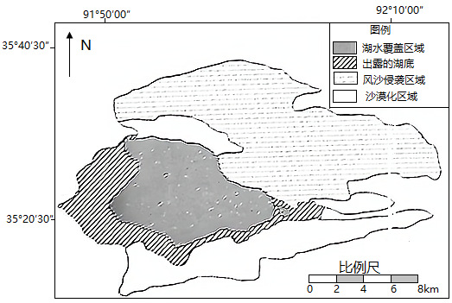

1．推测卓乃湖区域全年主要风向为（ ）
A．东北风 B．西南风 C．西北风 D．东南风
2．卓乃湖湖区风沙活动频繁的原因是（ ）
A．气候变暖，地表干燥 B．湖面缩小，湖风增强
C．过度放牧，草地沙化 D．湖底出露，沙源增多
（15-16变式题）图一为咸海自1960年来的湖泊面积变化及咸海周边耕地面积变化情况。图二为1950-2000年流入咸海的盐量及咸海的盐浓度变化图。
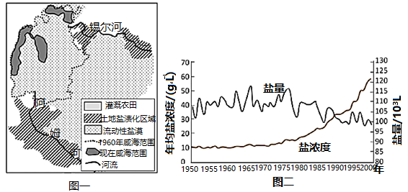

3．1975年后湖水盐度在快速上升的原因最有可能是（ ）
A．入湖河水盐度上升 B．蒸发量增加 C．入湖水量减少 D．下渗增加
4．下列关于图中灌溉农田范围与土壤盐漠化范围在空间上高度重合的叙述正确的是（ ）
A．灌溉农田附近河道因过度取水导致河水水位下降,出现盐漠化
B．灌溉农田因过度取河水灌溉导致地下水位上升,出现盐漠化
C．灌溉农田过度引咸海湖水灌溉导致农田盐度升高,出现盐漠化
D．灌溉农田因过度取河水灌溉导致咸海水位下降,部分湖床裸露,出现盐漠化
降雨侵蚀力是指由降雨引起土壤侵蚀的潜在能力,与植被、土壤、降水等因素密切相关。近年来,我国东北黑土区水土流失严重,沟谷侵蚀现象尤为突出,严重威胁了我国粮食安全。下图示意东北黑土区降雨侵蚀力与沟壑密度关系。
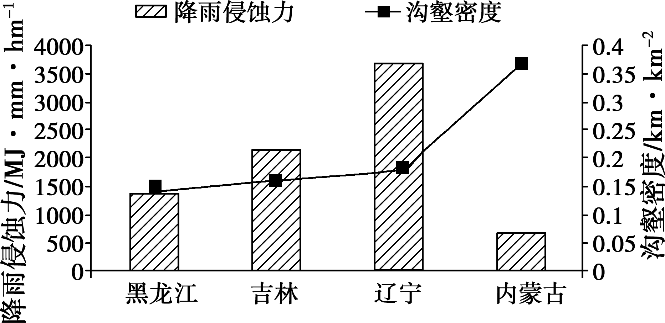
5．图中显示,东北黑土区沟壑密度受降雨侵蚀力影响最大的是（ ）
A．黑龙江 B．吉林 C．辽宁 D．内蒙古
6．影响辽宁和内蒙古沟壑密度差异的主要因素是（ ）
A．地形、植被 B．光照、热量 C．地质、土壤 D．降水、风
（17-19变式题）“前埂后沟+梯壁植草+反坡梯田”调控技术是将生态与经济、保护与利用、治理与开发、工程措施与生物措施相结合的一项现代坡地生态农业技术。下图为采用该技术的梯田果园模式。
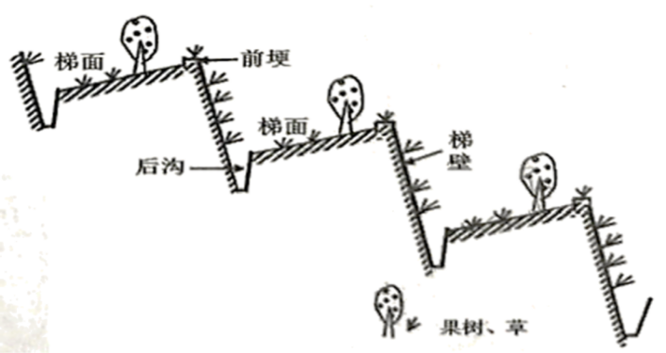
7．该技术主要用于治理（ ）
A．土地荒漠化 B．土地盐碱化 C．水土流失 D．湿地破坏
8．该技术最适用于（ ）
A．内蒙古草原地区 B．新疆干旱地区 C．黄土高原地区 D．南方低山丘陵区
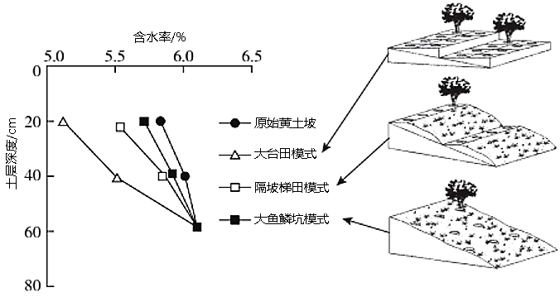
（20-21变式题）某研究小组对黄土高原的黄土峁坡地进行大台田隔坡梯田、大鱼鳞坑三种模式的改造试验。下图示意同一黄土峁坡地治理工程完成后第10天，不同模式表层土壤含水率的变化。

9．图中所示大台田治理模式表层土壤含水率低的主要原因是（ ）
A．土层厚度小，储水空间有限 B．植被覆盖面积广，水分吸收多
C．土层开挖面积大，水分蒸发快 D．地形垂直坡面大，水分流失快
10．一次降雨过后，不同模式表层土壤含水率最高的可能是（ ）
A．原始黄土坡 B．大台田 C．大鱼鳞坑 D．隔坡梯田
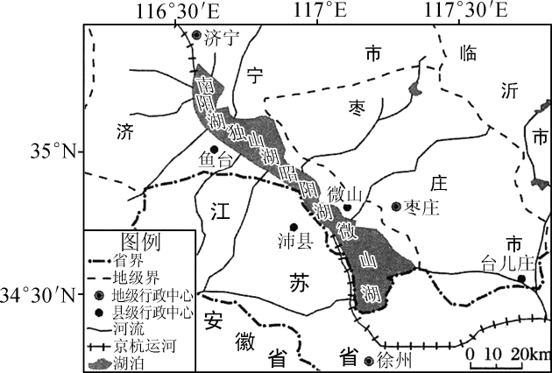
（★）（22-23变式题）山东省南部的南四湖，由微山湖、昭阳湖、独山湖、南阳湖组成，是南水北调东线工程的重要通道，沿湖地区工业以煤炭、电力、造纸为主。下图为南四湖地理位置示意图.

11. 图示区域自然地理特征有( )
A. 湖泊水是河流水的主要补给来源 B. 大量引水灌溉，湖面缩小
C. 河流含沙量较大，径流年际变化大 D. 降水集中，水土流失严重
12. 为保证南水北调工程运转，南四湖沿湖区域发展应采取有效措施( )
A. 农业生产禁止使用化肥、农药 B. 大力发展水域旅游
C. 禁止发展煤炭、电力工业 D. 大力发展水产养殖业
【方法指导—方法比努力更重要】 选择题答题要领：
（1）细致准确审题（至少2遍）：审材料（加以引申）、审题干（明确重要信息）、审选项（找出合理、正确的选项、与材料和题干密切相关的选项）。
（2）圈划关键信息：紧密结合材料，分析题干和选项，画出关键词，明确解题条件，提取有效信息。（适当写出所推出的条件）
（3）灵活迁移知识：明确设问方向，提高解题针对性和准确率。根据已掌握的知识和原理，结合情境加以灵活应用。
（4）利用选择题特性：抓住关键带你，进行排除法

江苏省仪征中学2022—2023学年度第二学期高二地理学科作业
期末模拟试卷1 选择题评讲
研制人：李学忠 审核人：林爱红
班级：________姓名：________学号：_______时间：6月19日作业时长：20分钟
INCLUDEPICTURE "E:\\朱天华\\2021\\同步\\地理 鲁教 选择性必修1\\word\\基础过关A.TIF" \* MERGEFORMATINET INCLUDEPICTURE "E:\\朱天华\\2021\\同步\\地理 鲁教 选择性必修1\\word\\基础过关A.TIF" \* MERGEFORMATINET INCLUDEPICTURE "E:\\朱天华\\2021\\同步\\地理 鲁教 选择性必修1\\word\\基础过关A.TIF" \* MERGEFORMATINET INCLUDEPICTURE "E:\\朱天华\\2021\\同步\\地理 鲁教 选择性必修1\\word\\基础过关A.TIF" \* MERGEFORMATINET INCLUDEPICTURE "E:\\朱天华\\2021\\同步\\地理 鲁教 选择性必修1\\word\\基础过关A.TIF" \* MERGEFORMATINET INCLUDEPICTURE "E:\\朱天华\\2021\\同步\\地理 鲁教 选择性必修1\\word\\基础过关A.TIF" \* MERGEFORMATINET 【基础过关】
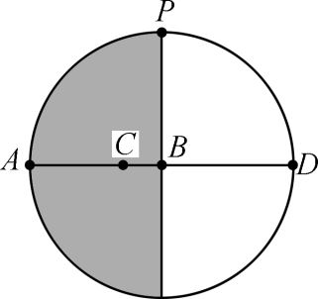
下图中A、B、D位于同一经线圈，阴影表示黑夜，C点为北极点，A、D两点的纬度数相同。读图完成1～2题。
1．图中P点的地方时最可能是（ ）
A．18时 B．17时 C．6时 D．5时
2．下列关于图中四点叙述正确的是（ ）
A．A点的纬度为23.5°S B．BC间距离为3000km
C．C点全年昼夜等长 D．D点正午太阳高度为90°
图2为北半球冬至日某地太阳辐射和地面辐射的时间变化图。读图完成3～4题。
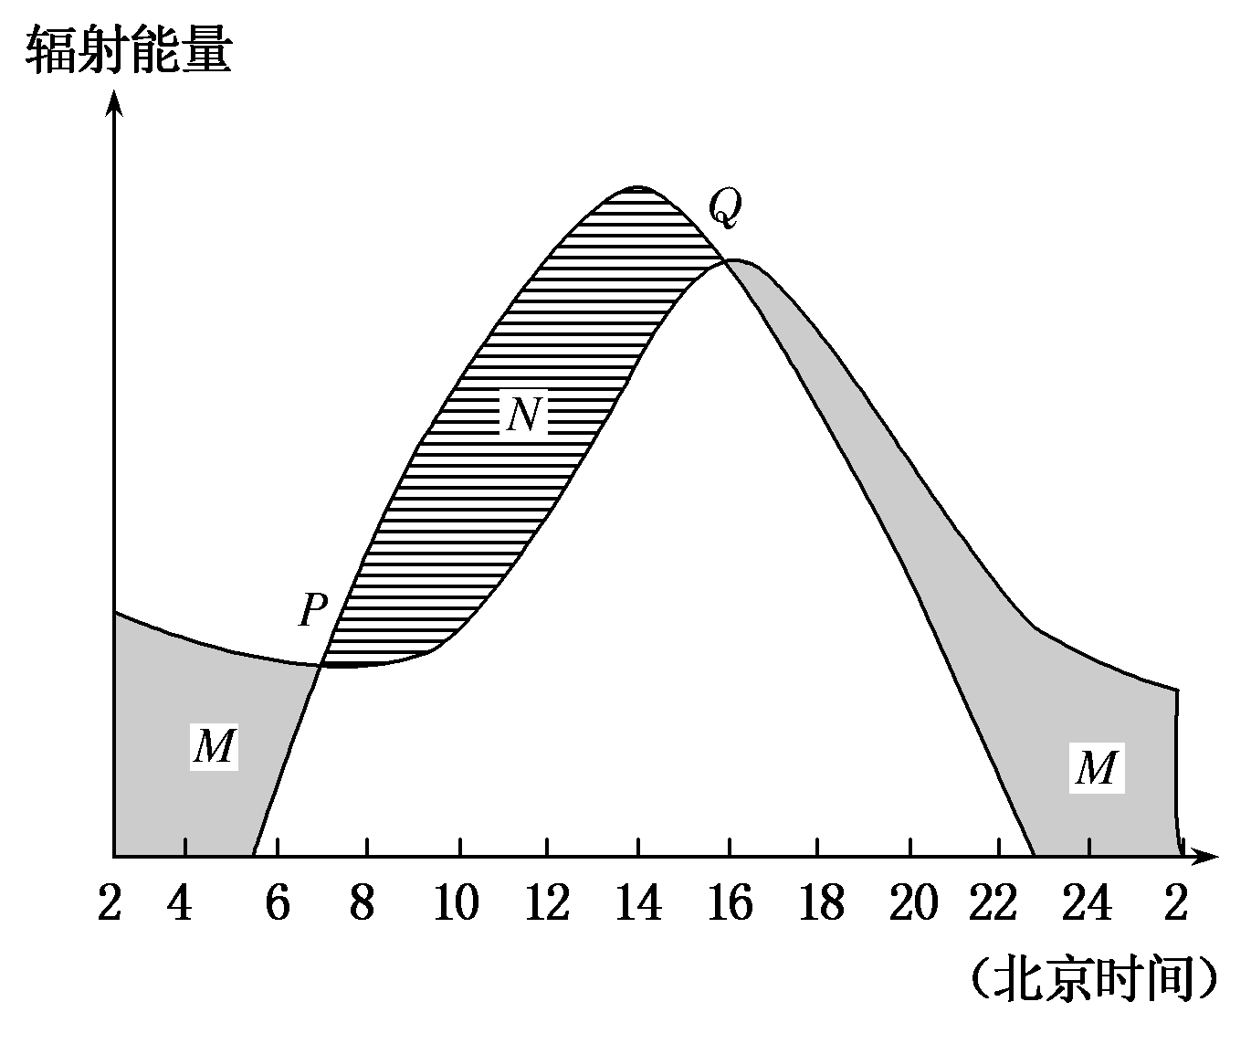
3．该地纬度可能是（ ）
图2
A．64°26′N B．21°34′N
C．64°26′S D．21°34′S
4．下列对图像的描述，正确的是（ ）
A．N区域内该地太阳辐射全部转化为地面辐射
B．M区域内该地地面辐射全部转化为大气热量
C．P点时刻为该地一天中气温最低的时刻
D．Q点时刻为该地一天中地温最高的时刻
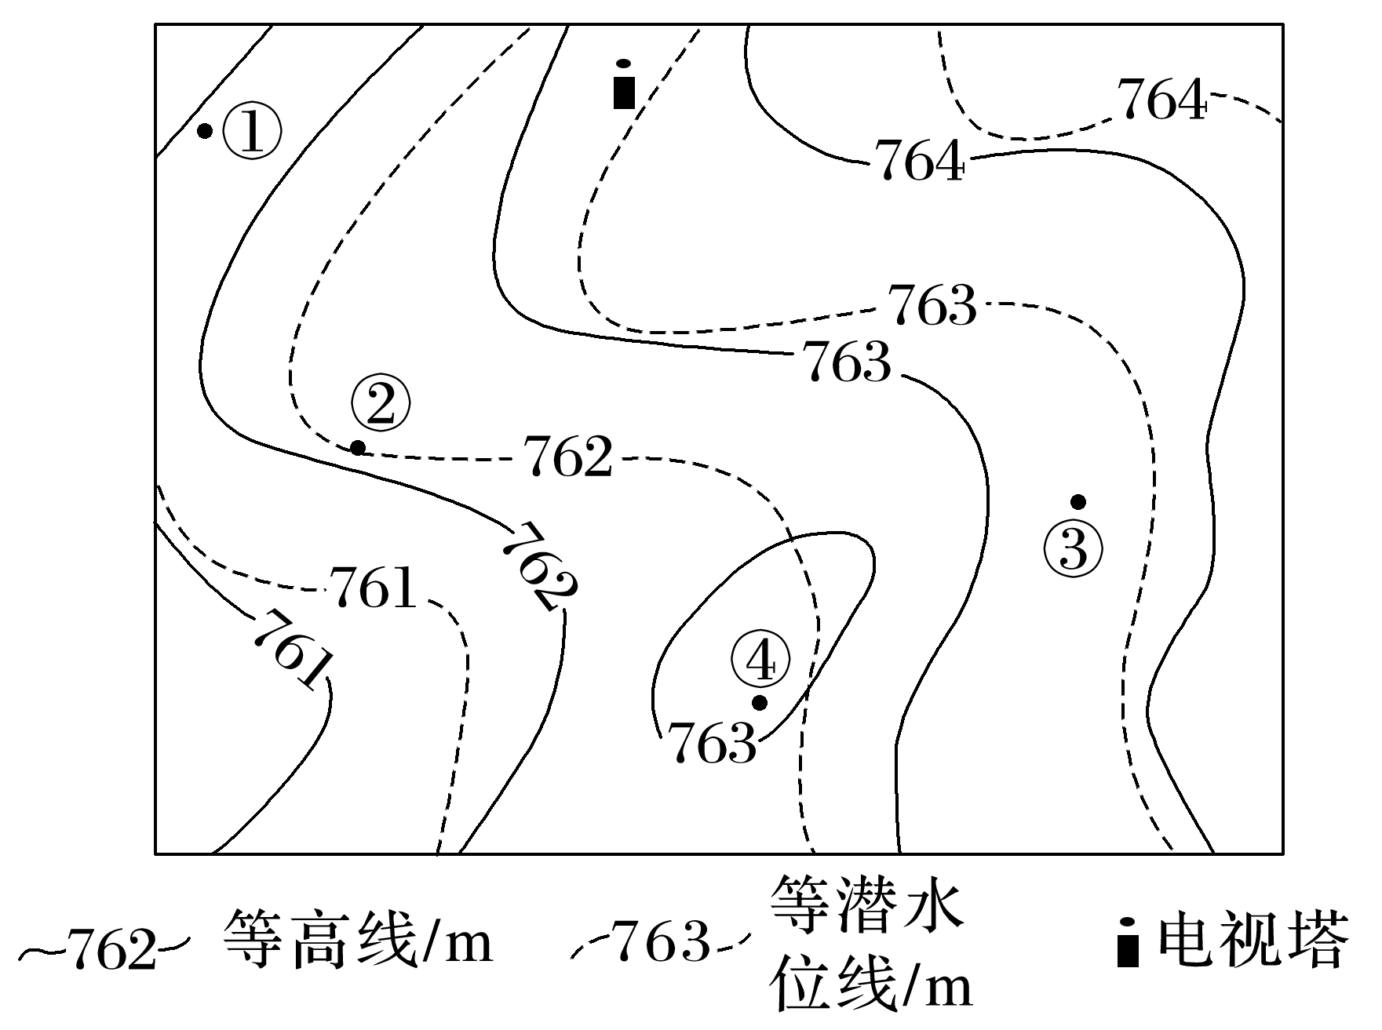
三叶草，多年生草本植物，喜温暖、向阳、年降水量800～1 000 mm、排水良好的环境，平均根深20～33 cm，最大根深可达120 cm。下图示意非洲西北部某风景区等高线和等潜水位线(潜水位海拔相等的点连成的线称作等潜水位线)分布状况，景区内有一较大溪流发育，该溪流径流量季节差异明显。景区内广泛种植三叶草。据此完成下题。
5．结合三叶草生长习性，该区域三叶草生长最为旺盛的地点可能是( )
A．①地 B．②地 C．③地 D．④地
6．此季节图示地区( )
A．受盛行西风影响
B．河流水补给地下水
C．河流携带泥沙较少
D．日落时塔影和溪流大致平行
INCLUDEPICTURE "E:\\朱天华\\2021\\同步\\地理 鲁教 选择性必修1\\word\\能力提升.TIF" \* MERGEFORMATINET INCLUDEPICTURE "E:\\朱天华\\2021\\同步\\地理 鲁教 选择性必修1\\word\\能力提升.TIF" \* MERGEFORMATINET INCLUDEPICTURE "E:\\朱天华\\2021\\同步\\地理 鲁教 选择性必修1\\word\\能力提升.TIF" \* MERGEFORMATINET INCLUDEPICTURE "E:\\朱天华\\2021\\同步\\地理 鲁教 选择性必修1\\word\\能力提升.TIF" \* MERGEFORMATINET INCLUDEPICTURE "E:\\朱天华\\2021\\同步\\地理 鲁教 选择性必修1\\word\\能力提升.TIF" \* MERGEFORMATINET INCLUDEPICTURE "E:\\朱天华\\2021\\同步\\地理 鲁教 选择性必修1\\word\\能力提升.TIF" \* MERGEFORMATINET 【能力提升】
图为 2017 年西安和成都经济辐射能力示意图，图中数值越大，表明城市在该要素上
的辐射力越强。据此完成下题。
7．与成都相比，西安（ ）

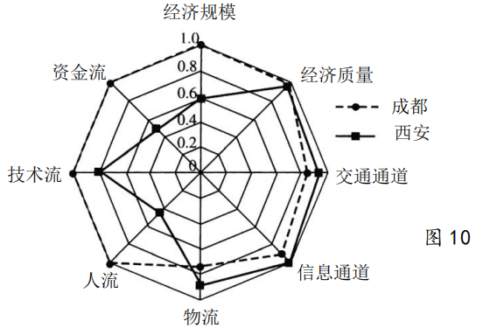
- 经济发展水平更高B．信息和交通更畅通
- C．资金技术实力雄厚D．经济辐射能力更强
8．为进一步提高西安市经济辐射力，可采取的有效措施是（ ）
A．扩大对外开放程度 B．控制周边城市发展速度
C．重点发展劳动密集型产业 D．提高西安市的行政等级
（★）某河流域地形以山地丘陵为主,其中山地面积占 69%。下图为“某河流域水系示意图”。读图完成下题。
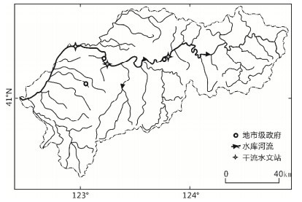
9.该河流域地势 （ ）
A.南高北低 B.上游南北高中间低 C.西高东低 D.下游中部高四周低
10.该河 （ ）
A.径流量大 B.有结冰期 C.含沙量大 D.没有春汛
11.该河干流上修建水库的主要作用是 （ ）
A.防洪 B.发电 C.养殖 D.航运
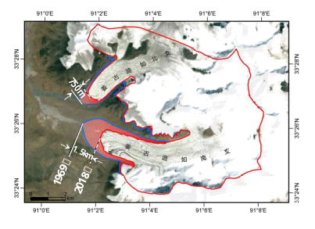
姜古迪如冰川位于各拉丹冬峰西南部，由南北两支冰川构成。科学家通过观测发现，从上世纪60年代到现在，姜古迪如由缓慢退缩进入快速退缩，图为“姜古迪如南北两支冰川变化图”。读图完成下题。

12．姜古迪如南北两支冰川退缩速度差异的主要因素是（ ）
A．纬度位置 B．坡向坡度 C．人类活动 D．大气环流
13．从上世纪60年代到现在，冰川融化给图中所示区域带来的影响是（ ）
A．河湖水量持续稳定增加 B．冰川退缩区地表侵蚀加剧
C．植被类型和覆盖率增加 D．干旱、洪涝等气象灾害增多
INCLUDEPICTURE "E:\\朱天华\\2021\\同步\\地理 鲁教 选择性必修1\\word\\能力提升.TIF" \* MERGEFORMATINET INCLUDEPICTURE "E:\\朱天华\\2021\\同步\\地理 鲁教 选择性必修1\\word\\能力提升.TIF" \* MERGEFORMATINET INCLUDEPICTURE "E:\\朱天华\\2021\\同步\\地理 鲁教 选择性必修1\\word\\能力提升.TIF" \* MERGEFORMATINET INCLUDEPICTURE "E:\\朱天华\\2021\\同步\\地理 鲁教 选择性必修1\\word\\能力提升.TIF" \* MERGEFORMATINET INCLUDEPICTURE "E:\\朱天华\\2021\\同步\\地理 鲁教 选择性必修1\\word\\能力提升.TIF" \* MERGEFORMATINET INCLUDEPICTURE "E:\\朱天华\\2021\\同步\\地理 鲁教 选择性必修1\\word\\能力提升.TIF" \* MERGEFORMATINET 【补充练习】
14.阅读下列材料，回答问题。
材料一 2021 年 10 月 22 日习近平总书记专门视察东营黄河三角洲农业高新技术产业示范区
（简称“农高区”）——“盐碱地农业试验示范基地”，勉励大家做成全国盐碱地治理的样板。“农 高区”对 22 万亩轻度盐碱地利用农艺、生物等措施改善生态、提升地力；对 15 万亩中度盐碱地， 繁育推广特色耐盐适生作物，重点发展食药同源、生态草牧业等特色高效产业；对 7 万亩重度盐碱地，强化生态涵养功能，保护原生植被，适度发展设施农业、生态旅游业。实现盐碱地生态保护和农业高质量发展的有机统一。
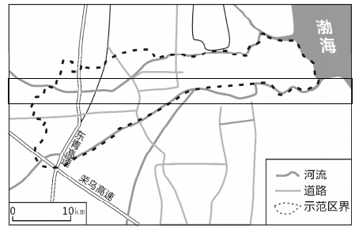
材料二 下图为“黄河三角洲农业高新技术产业示范区位置示意图”。
- 简述“农高区”盐碱地面积广的主要原因。（6 分）

（2）从土壤表层盐分的积聚与排盐两个维度，说明“农高区”保护原生植被对治理重度盐碱地的作用。（6 分）

（3）阐述“农高区”对 44 万亩盐碱地治理所体现的地理学思想及其经济价值。（6 分）

15．阅读图文资料，完成下列要求。
2019年12月2日，中俄东线天然气管道正式开通运营。中俄两国，一个是世界最大能源消费国，一个是最大的天然气出口国。东线管道每年能向中国输送380亿立方米天然气，将占到中国2018年天然气进口量的约28%。下图为中俄东线天然气管道走向示意图。
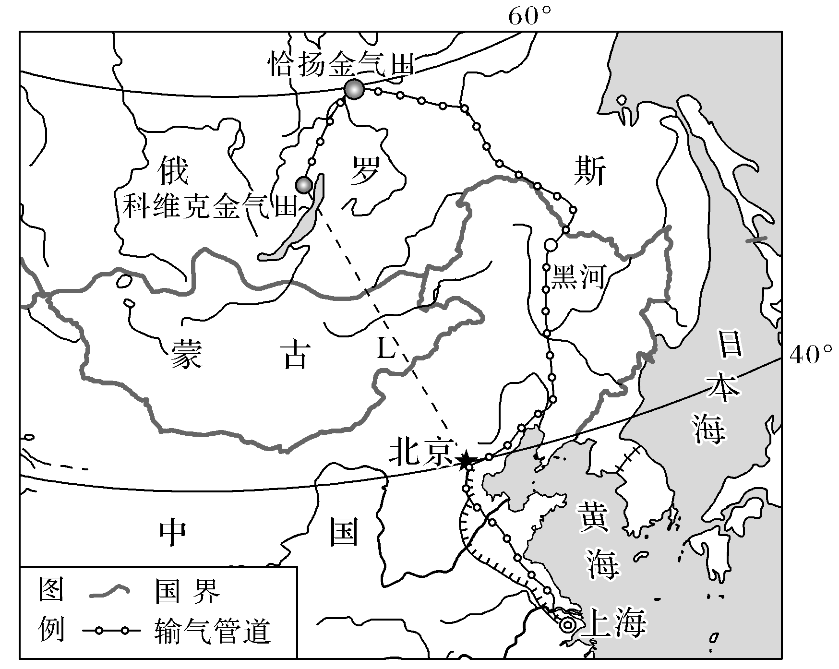
(1)分析中俄东线管道俄罗斯段建设中遇到的主要自然障碍。

(2)分析中俄东线管道未沿图中最短路线(L虚线)修建的原因。

(3)简述中俄东线管道建设对俄罗斯远东地区经济发展的有利影响。

高二地理补充练习

